Portál elemek testreszabása

Szélesség mobil nézetben
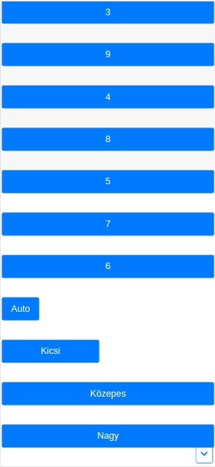
Mobil nézetben az elem szerkesztésekor Szélesség mezőben kiválasztott értékek a következő szélességben jelennek meg:
- Teljes szélességben
  - 1 és 12 közötti értékek
  - Közepes
  - Nagy
- A tartalomhoz igazodva
  - Auto
- A képernyő 50%-a
  - Kicsi

Szélesség monitoron
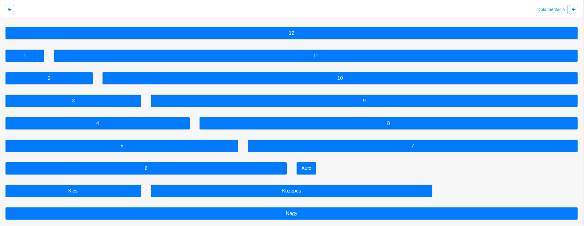

Magasság
A százalékosan beállított magasság mindig a képernyőhöz igazodik, függetlenül attól, hogy mobilon vagy monitoron nézzük.
Például: 10% = a kijelző 10%-a.
A Mini, Alacsony, Közepes, Magas magasság rendelkezik minimum értékkel.
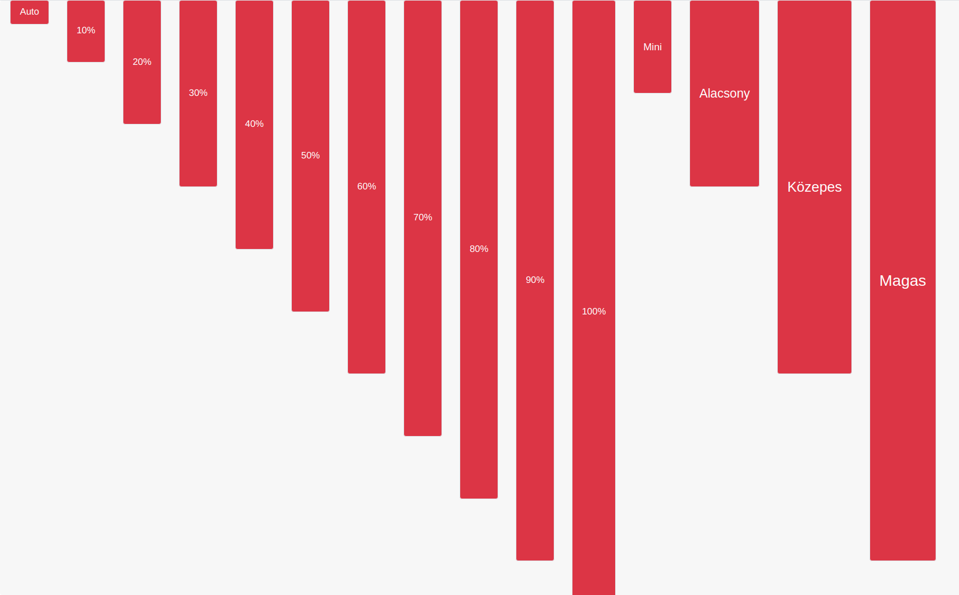

Kapcsolódó oldalak:
- Portálok
- Portál készítés
- Portál elem szerkesztése
- Kezdőoldal beállítása

